 DOSSIER D’AIDE
L’élève peut le consulter avant ou après son épreuve ....pas pendant !

Pour réussir le questionnaire, il est impératif de :
- Comprendre ce que représente l’échelle d’une carte
- Savoir soustraire des temps en minutes pour calculer un temps de course (temps d’arrivée – temps de départ)
- Connaître et comprendre la formule de compétition départementale
- Connaître et comprendre le système de classement
- Savoir vérifier les cartons de contrôle d’une équipe
- Connaître parfaitement les symboles de la légende.

La course d’orientation est un sport de pleine nature dans lequel les performances des compétiteurs dépendent à la fois de leur habileté à s’orienter à l’aide d’une carte et de leur capacité physique. La C.O. se pratique sous forme d’une course contre la montre qui se déroule en terrain varié sur un parcours matérialisé par des postes de contrôle que le concurrent doit découvrir par des cheminements de son choix en se servant d’une carte et éventuellement d’une boussole. La C.O. se pratique à pieds, à skis, à VTT, par équipes sous forme de raid… Elle fait appel aux qualités physiques et intellectuelles.

Historique :

Dans le passé, l’orientation était utilisée dans tous les déplacements, terrestres ou
maritimes, pour aller au plus vite et à coup sûr d’un point à un autre. Le moyen de
locomotion était important, certes, mais les techniques d’orientation utilisées (étoiles, soleil, reproduction du terrain, connaissance du milieu), l’étaient tout autant.
La course d’orientation trouve son origine en Scandinavie au XIXème siècle en tant qu’exercice militaire. La première course d’orientation a eu lieu à Bergen en Norvège en 1897 où les balises étaient humaines…
Après avoir fait une entrée en France en 1941, sous forme de « cross orientation », la course d’orientation sera surtout pratiquée par les scouts. Il faudra attendre 1970 pour que la Fédération Française de Course d’Orientation soit créée. Et, c’est en 1973 qu’eut lieu la première course sur carte 5 couleurs aux normes IOF (Fédération Internationale de Course d’Orientation). Le premier champion du Monde Français est Thierry GUEORGIOU en 2003. Il est aujourd’hui 10 fois champion du Monde !

La Carte : 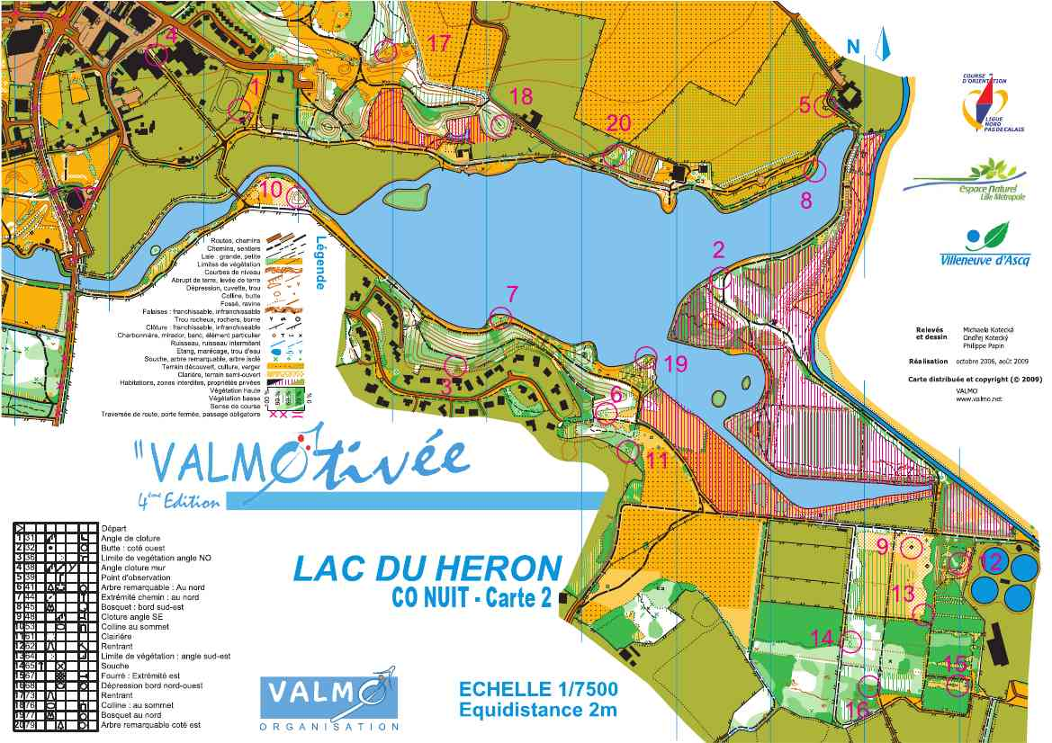
Les cartes de Course d’orientation ont une codification précise et identique quelque soit le lieu. Pour la lire et s’en servir, il faut connaître les légendes et réussir à imaginer le terrain que l’on va rencontrer. (Voir chapitre les symboles plus loin)
Sur la carte de Course d’Orientation, on trouve des informations de natures différentes.
Planimétrie (noir) Eléments rapportés ou construits par l’homme.
Hydrographie (bleu) Lac, rivière, ruisseau, source….
Relief (bistre ou marron) Courbes de niveau, colline, butte, talus, trou….
Végétation (blanc, jeune, vert) La forêt est représentée selon sa pénétrabilité.

L’échelle :

L’échelle peut varier selon le type d’activités prévues de 1/2 000° au 1/20 000° (initiation, ski, raid….). Pour la compétition, les cartes sont le plus souvent au 1/10 000° ou 1/15 000° (1 cm sur la carte représente 100 m ou 150 m sur le terrain).
L’échelle peut varier selon les cartes
Échelle au 1/10 000° : 1 cm sur la carte représente 10 000cm dans la réalité soit 100m
Echelle au 1/5000° : 1cm sur la carte représente 5000cm dans la réalité soit 50m

La formule aux championnats départementaux : le réseau de poste

Il existe 2 catégories à finalité nationale :

- La catégorie « collèges » ouverte aux benjamins, minimes et cadets garçons et filles. Les équipes seront obligatoirement composées de 4 coureurs : 2 garçons et 2 filles qui se divisent en 2 binômes. Chaque binôme effectuera une répartition à 2. Les 2 binômes auront des tracés différents mais de niveau équivalent. Les 2 binômes d'une même équipe partent en même temps et l'équipe se reconstitue au poste d'attente pour passer la ligne d'arrivée ensemble
- La catégorie « lycées » ouverte aux minimes, cadets, juniors et seniors garçons et filles. Les équipes, obligatoirement mixtes, seront composées de 4 coureurs qui partent en même temps. L'équipe effectuera une répartition à 4.

Dans ces 2 catégories, pour être classée, il faut que l'équipe complète rentre ensemble dans les temps : 1H30 maximum (reconstitution obligatoire de l'équipe au poste d'attente).
Chaque coureur dispose d’un carton de contrôle et d’une carte. Les circuits comprendront des postes facultatifs et des postes obligatoires qui devront être trouvés par chaque coureur.

Il existe 1 catégorie à finalité académique :

- La formule « Benjamins » ou « Benjamines » : Chaque équipe est composée de 2 coureurs qui disposent d'une carte et d’un carton de contrôle pour 2. Le circuit proposé comportera des postes facultatifs et des postes obligatoires. Temps de course : 1H maximun.
Un binôme mixte sera classé en garçons.

Organisation :

L’organisation des box de départ, d’attente et d’arrivée doit être exemplaire afin d’éviter tous les litiges.
Le contrôle du pré-balisage sera effectué avant la compétition.

Le carton de contrôle

Les cartons de contrôle seront vérifiés minutieusement, et tous les litiges seront transmis au chef d’atelier. Des cases blanches supplémentaires non numérotées sont à utiliser lorsqu’on a fait une erreur en poinçonnant. Les coureurs signalent alors leur erreur à l’arrivée.
- Les postes obligatoires doivent être poinçonnés sur les cartons de contrôle de tous les concurrents.
- les postes facultatifs (à se répartir) doivent être poinçonnés au moins une fois sur un des cartons de contrôle du binôme en catégorie collège ou de l’équipe de 4 en catégorie lycée.
- les postes à se répartir peuvent être faits plusieurs fois sans pénalité mais pour le classement, ils ne comptent que pour une fois.

L’arrivée 

A l’arrivée, le box d’attente ne peut pas être quitté tant que l’équipe n’est pas au complet. Les 4 coureurs en équipe collège et lycée doivent passer la ligne d'arrivée ensemble (reconstitution obligatoire de l’équipe de 4 au poste d'attente).

La définition de poste

C’est la description de l’endroit où se trouve la balise. Elles est éditée au format texte ou symboles IOF (international orienteering federation) : signes internationaux pour être compris par tous les coureurs quelque soit le pays dans lequel ils évoluent en rencontre internationale.

Le Classement 

Il y a un temps maximum de course. (Aux championnats départementaux 1H30 pour la formule équipe d’établissement en catégorie collège et lycéee, 1H00 pour les formule benjamins)

Si elle dépasse ce temps, l’équipe est disqualifiée.(Hors Délais)
Le classement est fait en fonction :
- Tout d’abord : des balises obligatoires pour chacun des coureurs,
- puis du nombre total de balises de l’équipe.
- Enfin, du temps mis par l’équipe.
Le repêchage des équipes hors délais, s'il est nécessaire, se fera en supprimant une balise au total réalisé par minute de dépassement.

Exemple de classement pour des équipes collège de 2 duos sur un circuit de 13 balises dont 4 obligatoires. Temps de course maximum = 1H30 soit 90 minutes.

Le JO doit comprendre et être capable d’établir un classement

Etablissement | Duos | Balises obligatoires | Balises facultatives | Total balises | Total temps | classement
Collège A | A | 4+4 | 9 | 34 | 56’50 | 2ème
Collège A | B | 4+4 | 9 | 34 | 56’50 | 2ème
Collège B | A | 4+4 | 7 | 32 | 41’37 | 3ème
Collège B | B | 4+4 | 9 | 32 | 41’37 | 3ème
Collège C | A | 4+4 | 9 | 33 | 40’20 | 4ème
Collège C | B | 4+3 | 9 | 33 | 40’20 | 4ème
Collège D | A | 4+4 | 9 | 34 -2 balises =  32 | 92’ HD | 6ème
Collège D | B | 4+4 | 9 | 34 -2 balises =  32 | 92’ HD | 6ème
Collège E | A | 4+4 | 9 | 34 | 42’15 | 1er
Collège E | B | 4+4 | 9 | 34 | 42’15 | 1er
Collège F | A | 4+4 | 7 | 30 | 71’25 | 5ème
Collège F | A | 4+3 | 8 | 30 | 71’25 | 5ème

Qualification aux championnats d’académie

8 équipes pour chaque catégorie (collège et Lycée) seront qualifiées pour les championnats d’académie.
En catégorie benjamins (équipe de 4 avec au moins 2 filles), le classement se fera en additionnant les places des binômes filles et des binômes garçons du même établissement.

Les symboles :
Une classification par couleur permet de recenser les plus courants

NOIR : ELEMENTS CARTOGRAPHIQUES DUS A L’HOMME
 Route secondaire   Route 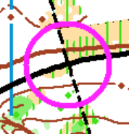
 Chemin   Sentier 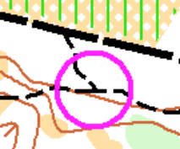
 Sentier peu visible   Layon 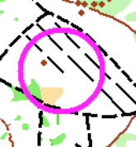
 Ligne électrique   Muret franchissable 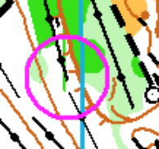

 Muret en ruine   Mur infranchissable 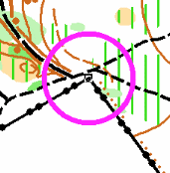

 Clôture franchissable   Clôture en ruine 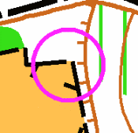

 Clôture infranchissable   Construction 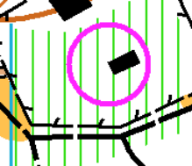
 Ruine   Petite ruine 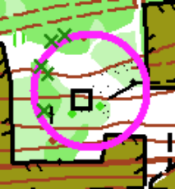
 Borne 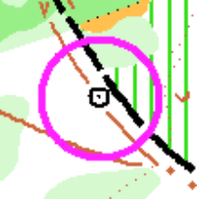 Mangeoire 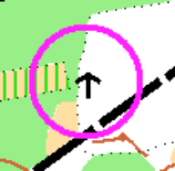 Affut de chasse 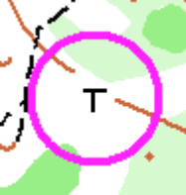  Particularité /homme 

NOIR : ELEMENTS RELATIFS A LA ROCHE

 Falaise franchissable 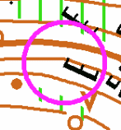  Falaise infranchissable 

 Falaise franchissable   Falaise infranchissable 

V Trou rocheux 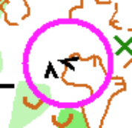  Bloc rocheux 
 Grand bloc rocheux   Pierrier 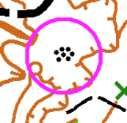

MARRON : ELEMENTS RELATIFS AU RELIEF
 Courbe de niveau  Courbe de niveau maitresse  Courbe de niveau intermédiaire

 Dépression 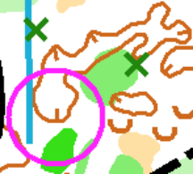  Colline 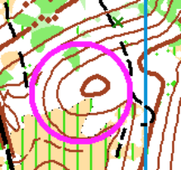
 Rentrant   Talus 
 Levée de terre   Ravine 
 Fossé sec 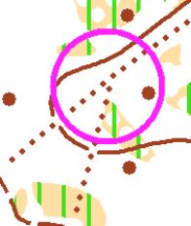  Butte 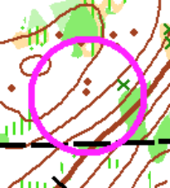  Cuvette   Trou 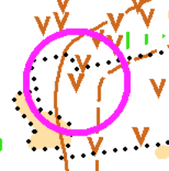
 Terrain accidenté 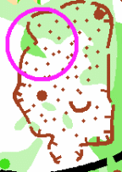 Charbonnière 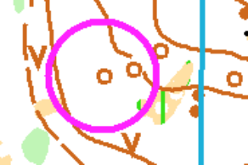
BLEU : ELEMENTS HYDROGRAPHIQUES
Mare (contour très précis)  Mare 
V Trou d’eau   Puits Fontaine 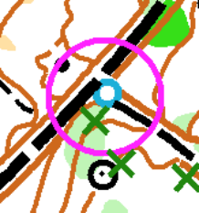
 Cours d’eau franchissable 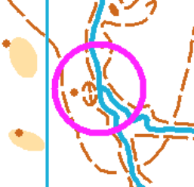
 Ruisseau franchissable 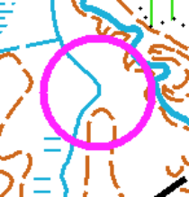
 Ruisseau intermittent 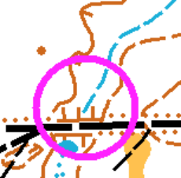
 Fossé humide  Source 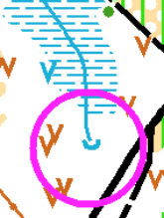
 Petit marais 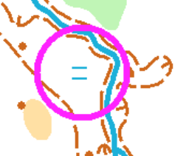  Marécage 
BLANC, JAUNE, VERT : ELEMENTS RELATIFS A LA VEGETATION
 Terrain découvert 
 Terrain découvert avec arbres dispersés 
 Terrain découvert encombré 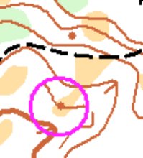

 Terrain cultivé (interdit) 
 Verger 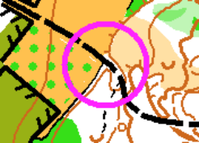
 Vignes 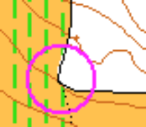
 Forêt course facile 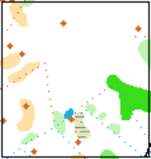
 Forêt : Course ralentie  Forêt : Course difficile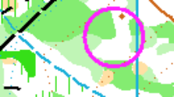

 Forêt : Végétation impénétrable 
 Végétation basse : Course ralentie 
 Végétation basse : Course difficile 
 Forêt traversable dans un sens 
 Limite de végétation précise 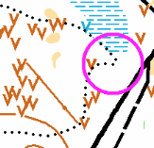  Limite de végétation 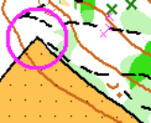
très précise
 Souche   Arbre remarquable 

 Arbre isolé 

Les symboles : fiche récapitulative
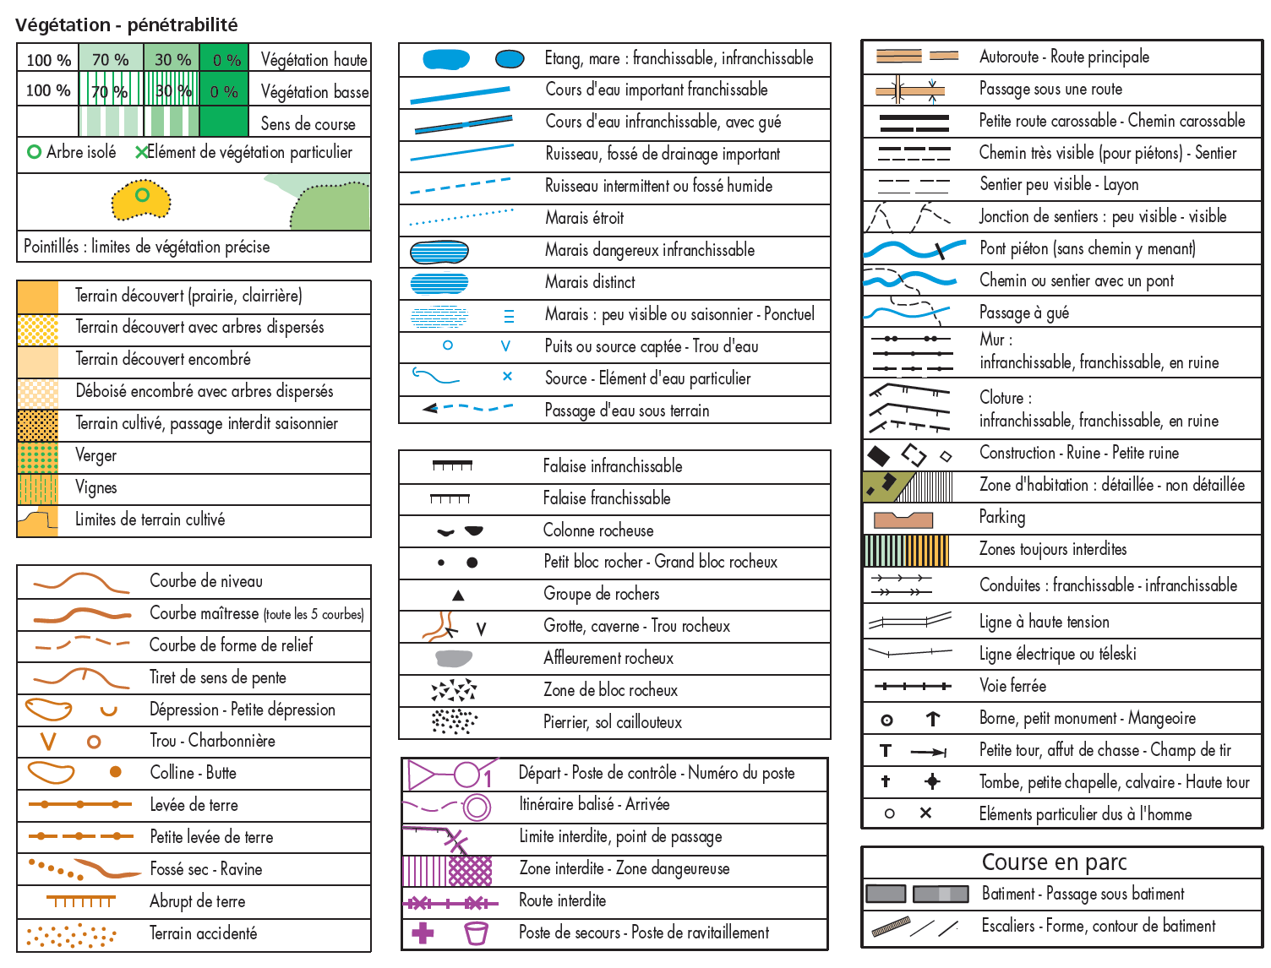
COMPLEMENT DE FORMATION A NE CONNAITRE QUE POUR UNE PARTICIPATION AUX CHAMPIONNATS ACADEMIQUES

Les compétitions aux championnats de france

Les équipes seront obligatoirement composées de 4 coureurs : 2 garçons et 2 filles pour les collèges, mixité obligatoire pour les lycées.
Le championnat de France UNSS se compose de 2 compétitions:

- Le relais par équipe de 4:
Chaque relayeur effectue un parcours individuel et transmet le relais (la carte) au suivant. Le coureur doit chercher les balises dans l’ordre imposé par le circuit. S’il se trompe, il doit obligatoirement repasser par toutes les balises à partir de son erreur.
Exemple : Je passe au poste 1 que je poinçonne avec mon doigt électronique, je passe au poste 3 je poinçonne, je passe au poste 4 je poinçonne puis je me rends compte que j’ai oublié le poste 2. J’y retourne, je le poinçonne puis je repasse au poste 3 et au poste 4 je les poinçonne et je continue mon parcours en allant au poste 5

- Le réseau de postes par équipe de 4 :
Les 4 équipiers se répartissent librement les postes à trouver en supplément des postes obligatoires. Les postes « facultatifs » sont à poinçonner par au moins 1 des coureurs de l’équipe tandis que les postes « obligatoires » sont à poinçonner par tous les coureurs. Chaque équipe dispose d’un temps de répartition des postes avant le début de la course.

La formule aux championnats académiques
Les épreuves pour toutes les catégories sont : un réseau de postes + un relais

LE RESEAU DE POSTE
- Catégorie « collèges » ouverte aux benjamins, minimes et cadets garçons et filles.

- Catégorie « lycées » ouverte aux minimes, cadets, juniors et seniors garçons et filles.

Pour ces deux catégories, l’épreuve est identique à celle des championnats de France :

- Catégorie Open réservée aux benjamins et benjamines à finalité académique uniquement.

Les équipes seront formées de 4 orienteurs, deux filles minimum et deux garçons maximum.
La répartition se fera par binôme avec 2 cartes identiques par binôme. Les 4 orienteurs de l’équipe prennent le départ en même temps. Le traçage, pour les binômes A et B, est différent. Les 2 binômes se réunissent dans le box d’attente prévu à cet effet avant de passer la ligne d’arrivée par 4.

LE RELAIS
Il se déroule selon les mêmes modalités qu’au championnat de France pour toutes les catégories.

NB : Les équipes incomplètes participeront mais ne seront pas classées. Le relais s'effectuera avec le nombre d'équipiers présents sans remplacement possible même hors classement.

Les systèmes de contrôle

Le doigt électronique
Le doigt électronique ou Sportident est le système de validation officiel utilisé dans la plupart des pays, il contient une puce qui enregistre le temps de passage au poste lorsque on l'introduit dans le boîtier électronique situé au-dessus de la balise. L'opération ne dure qu'une fraction de seconde.

Avant le départ, il faut penser vider ce « doigt » en l’insérant dans le boîtier plastique destiné à effacer toutes les données qui y sont emmagasinées. Un second boiter situé plus loin, permet de vérifier que les données enregistrées antérieurement dans le doigt, ont bien été effacées. Le boîtier clignote pour confirmer l’effacement des données. Enfin, pendant la course, avec ce
« doigt » électronique, il faut pointer à chaque poste. Lors de ce contrôle, le boîtier devra clignoter et émettre un signal sonore.

En cas de dysfonctionnement du boîtier (absence de signal lumineux et de signal sonore), le coureur peut poinçonner sa carte à l’aide de la pince située sur la balise et prévue à cet effet.
En fin d’étape, il ne faut pas oublier de pointer son passage au dernier poste situé sur la ligne d’arrivée, puis de vider son « doigt » à l’endroit prévu à cet effet par les organisateurs, afin que le temps total ainsi que les temps intermédiaires entre chaque poste, soient enregistrés.

- Le carton de contrôle
Ce carton est utilisé s'il n'y a pas de gestion électronique de la course. Il est alors poinçonné à chaque poste par le coureur à l'aide de la pince pour prouver son passage par tous les postes de contrôle.

Le Classement
● Réseau de poste :
Toute catégorie : Classement des équipes ayant toutes les balises par ordre croissant de temps (1°=1pt ; 2°=2pts ; …) puis des équipes ayant des pm (poste manquant) avec un système de pénalités de points (défini par la circulaire académique à consulter), puis des équipes hors délais.
● Relais : Classement des équipes par ordre croissant de temps (1°=1pt ; 2°=2pts; …) puis des équipes ayant des pm.
● Général : Addition des points sur les deux épreuves pour une même équipe. En cas d’égalité de points c’est la place au réseau de poste qui départage.

Un Exemple de classement pour une équipe de 4 ayant un réseau de poste de 24 balises dont 4 obligatoires et un temps de course maximum de 1H30 et un relais de 4 fois 8 balises
NB : Il ne s’agit que d’un exemple, il s’agit de prendre connaissance sur la circulaire académique du système de pénalités effectif pour l’année 2016 2017.

 | RESEAU DE POSTES |  |  |  |  | RELAIS |  |  | Total points | Classmt
Etablissement | Balises obligat | Balises facult | Total balises | Temps d’arrivée en min | points | Nombre de balises | Temps | Points | Total points | Classmt
A | 4+4+4+4 | 20 | 36 | 72’40 | 2 | 32 | 63’ | 1 | 3 | 2ème
B | 4+4+4+4 | 19 | pm | 67’ | 100 | 32 | 72’ | 3 | 103 | 3ème
C | 4+4+3+4 | 18 | pm | 83’ | 1200 | 32 | 80’ | 4 | 1204 | 4ème
D | 4+4+4+4 | 20 | 36 | 92’ HD | 10000 | 31 | pm | 100 | 10100 | 5ème
E | 4+4+4+4 | 20 | 36 | 64’15 | 1 | 32 | 70’ | 2 | 3 | 1er

La définition de poste
C’est la description de l’endroit où se trouve la balise. Elle peut être écrite au format texte ou symboles IOF. (À connaître surtout pour les championnats d’académie)
Les définitions de poste aux normes I.O.F. seront à rapprocher de la correspondance N° code et N° de balise. Exemple :



